Vaše ime

Ime predavatelja

Številka predmeta

Datum

Naslov: Podnaslov

Raziskovalne naloge, kjer je uporabljena oblika iz priročnika MLA, ne vključujejo naslovnice, če tega ne zahteva vaš inštruktor. Namesto tega začnite z informacijami, ki so prikazane na vrhu te strani. Naslova ne oblikujte krepko, niti ne uporabljajte samih velikih črk. Z veliko črko začnite le prvo in zadnjo besedo v naslovu in vse najpomembnejše besede. Če naloga vključuje podnaslov, ga ločite od naslova z dvopičjem in presledkom, kot je prikazano. Če želite bolj specifična navodila za uporabo velikih črk, si oglejte Priročnik MLA za pisce raziskovalnih nalog, 7. izdaja (MLA, 7. izdaja) (MLA Handbook for Writers of Research Papers, 7th Edition (MLA 7th Edition)).

Vso besedilo – vključno z naslovi, citati, opombami in seznami citiranih del – dvojni razmik vrstic. Za besedilo telesa in besedilo opombe se uporablja polpalčni zamik prve vrstice. Za seznam citiranih del se uporablja polpalčni viseči zamik. Za naslove v tabelah in besedilo vira se uporablja četrtpalčni zamik. Do vseh teh oblik zapisa besedila dostopate na zavihku »Osnovno« v galeriji »Slogi«.

V skladu s priročnikom MLA obsežna uporaba opomb k vsebini ni priporočljiva. Če pa morate dodati opombe, uporabite sprotne ali končne opombe. V 7. izdaji priročnika MLA se za oznako opombe priporoča uporaba arabske številke z nadpisanim oblikovanjem na ustreznem mestu v besedilu. Besedilo opombe začnite z isto številko, ne z nadpisanim oblikovanjem, zaključite s piko.

Če uporabljate končne opombe, naj bodo na ločeni strani, na koncu besedila in pred seznamom citiranih del. Če uporabljate sprotne opombe, se o želeni obliki zapisa posvetujte s svojim profesorjem.

Citat, ki vključujejo več kot štiri vrstice, zamaknite za en palec od levega roba in ne uporabljajte narekovajev. Če želite uporabiti to oblikovanje, na zavihku »Osnovno« v galeriji »Slogi« kliknite »Citat«. Krajše citate lahko opremite z narekovaji in jih vstavite neposredno v besedilo.

Tabela 1

Ta naslov tabele uporablja slog, ki se imenuje »Naslov tabele« in je na voljo na zavihku »Osnovno« v galeriji »Slogi«

| Naslov stolpca | Dodatno Naslov stolpca | Dodatno Naslov stolpca | Dodatno Naslov stolpca |
| --- | --- | --- | --- |
| Naslov vrstice | Besedilo tabele | Besedilo tabele | Besedilo tabele |
| Naslov vrstice | Besedilo tabele | Besedilo tabele | Besedilo tabele |
| Naslov vrstice | Besedilo tabele | Besedilo tabele | Besedilo tabele |

Vir: V tem besedilu vira je uporabljen slog, ki se imenuje »Vir tabele« in je na voljo na zavihku »Osnovno« v galeriji »Slogi«.

1. V tem besedilu vira je uporabljen slog, ki se imenuje »Vir tabele« in je na voljo na zavihku »Osnovno« v galeriji »Slogi«. Za opombe v tabeli se uporabljajo male črke namesto arabskih številk, da bi se razlikovale od opomb v vsebini telesa.

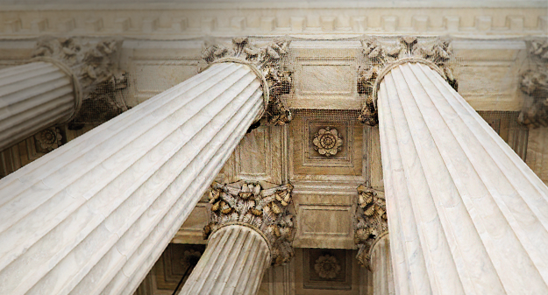

Slika 1. V tem napisu slike je uporabljen slog »Brez zamika«, ki je na voljo na zavihku »Osnovno« v galeriji »Slogi«. Označite slike z okrajšavo »Sl.« in številko slike.

Vzorčni seznam Citirana dela, ki sledi, se začne na svoji strani. Vnesite citate, kot bi jih vnesli na običajni papir. Oglejte si vzorčni citat, prikazan ob koncu odstavka. Ne spreglejte, da so pravila v priročniku MLA za citate in sklice obsežna. V ta namen vam priporočamo, da podrobnejše informacije poiščete v 7. izdaji priročnika MLA. (Avtor_priimek, strani)

Če si želite ogledati celotno postavitev in vsa oblikovanja tega dokumenta, kot so viseči zamiki, na zavihku »Ogled« kliknite »Pogled za branje«. Če želite pri ustvarjanju osnutka svoje naloge uporabiti to predlogo, na zavihku »Osnovno« v galeriji »Slogi« kliknite »Brez zamika«.

Če potrebujete dodatna navodila za oblikovanje raziskovalne naloge, si oglejte 7. izdajo priročnika MLA in se posvetujte tudi s svojim inštruktorjem.

Citirana dela

PriimekAvtorja, Ime. Naslov knjige, ki je uporabljena za referenco. Ime mesta: Ime založnika, leto. Vrsta medija (npr. tiskani).

Priimek, ime, drugo ime. »Naslov članka.« Naslov dnevnika (leto): Strani od–do. Leto natisa.